1% podatku na leczenie, rehabilitację i rozwój
JAKUB BORKOWSKI (6332)

SZANOWNI PAŃSTWO,  Minął kolejny rok od naszej ostatniej prośby o pomoc dla naszego synka. To już 5 apel, który Państwu przekazujemy. Jesteśmy wdzięczni za wszelkie wsparcie i okazane zaufanie. Może się wydawać, że wpis w formularzu PIT lub przelew to nie wielka pomoc, ale proszę nam uwierzyć, że dla Kubusia to dużo więcej godzin rehabilitacji, zajęć edukacyjnych i rozwojowych. To szansa na lepszy rozwój i życie. I za taką szansę dla naszego synka BARDZO dziękujemy!!!  Wiele się wydarzyło przez ten czas. Kubuś i my doświadczyliśmy wiele dobrych chwil, oraz kilka gorszych momentów. Dobrymi staramy się dzielić, o złych szybko zapominać. Mamy nadzieję, że jedno się nigdy nie zmieni - grono życzliwych ludzi dookoła Kubusia, a wtedy nic dla niego i dla nas nie będzie straszne.  Dolegliwości zdrowotne naszego synka ogromnie utrudniają jego "drogę życiową". Kuba większość swojego czasu przeznacza na rehabilitację i wizyty u lekarzy, zamiast na beztroską zabawę. Więcej czasu poświęca na naukę podstawowych czynności  i umiejętności, które zdrowym dzieciom przychodzą bez trudu.  My będziemy naszego synka wspierać w tej ciężkiej drodze przez całe jego życie. A dzięki Państwa pomocy to wsparcie może być tylko lepsze.  Najpoważniejsze dolegliwości zdrowotne Kubusia niestety nie zmniejszył się i na grudzień 2012 wygląda tak:  - Zespół Downa, czyli wada genetyczna Trisomia 21,  (ogólnie mówiąc, opóźniony rozwój i sporo problemów zdrowotnych)  - Stopy końsko – szpotawe (obecnie wyglądają całkiem dobrze),  - Obniżone napięcie mięśniowe,  - Niedosłuch w stopniu średnim + woda w obu uszach  (zabieg drenażu w X '09, XI '10, X '11 - kolejny planowany na I kw. 2013 r.),  - Niedoczynność tarczycy.  I jak w zeszłym roku bardzo prosimy Państwa, w imieniu Kubusia i naszym, o przekazanie na rzecz rehabilitacji  i rozwoju naszego synka 1% Państwa podatku.  Z góry dziękujemy za pomoc i okazaną życzliwość.  Kubuś , Anna i Tomasz Borkowscy | 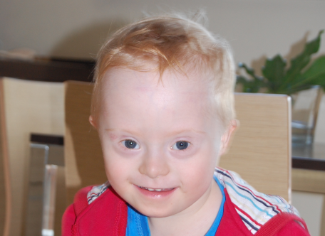  No wiem, że w oczkach mam iskierki :)  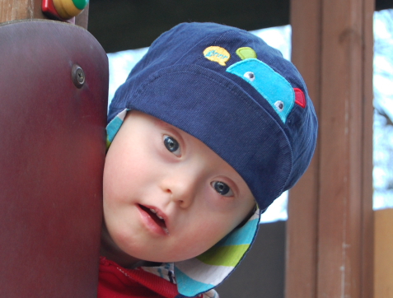  Puk, puk - to ja :)  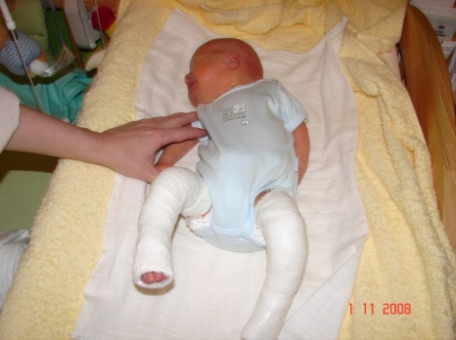  Kubuś w gipsach. W ten sposób prostowaliśmy  stópki. Potem nacięliśmy ścięgna Achillesa.  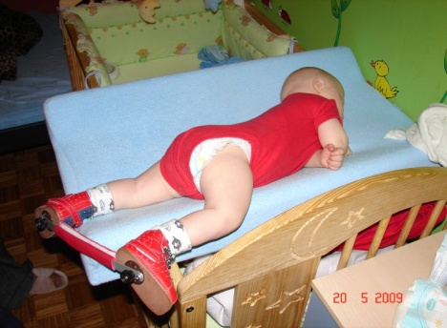  Kubuś w specjalnej szynie na stópkach. Najgorzej było w nocy, bo nie można się obrócić na boczek.

1% podatku - można przekazać wypełniając odpowiednio formularz rocznego rozliczenia podatkowego wpisując w odpowiednie pola formularze poniższe dane:
- pole „Informacje uzupełniające”: 6332 BORKOWSKI JAKUB
- pole „Numer KRS”: 0000037904
- pole „Wnioskowana kwota”: proszę wpisać 1% kwoty podatku należnego
(Informacja od Fundacji: Szanowni Darczyńcy, prosimy o wyrażenie zgody w formularzu PIT na przekazanie swoich danych organizacji pożytku publicznego – dzięki temu będziemy wiedzieli, kto udzielił wsparcia naszym podopiecznym.)
Darowizna - będziemy wdzięczni za wszelkie darowizny pieniężne przekazane na subkonto w Fundacji:
Fundacja Dzieciom „Zdążyć z Pomocą” ul. Łomiańska 5, 01-685 Warszawa
nr rachunku: 15 1060 0076 0000 3310 0018 2615
Tytułem: 6332 BORKOWSKI JAKUB - darowizna na pomoc i ochronę zdrowia

Anna i Tomasz Borkowscy  ul. Na Uboczu 24 m. 79  02-791 Warszawa  tel. 693 88 02 85; e-mail: kontakt@kubaborkowski.pl  Wszystkie informacje o leczeniu  i rehabilitacji Kubusia zamieszczamy na www.KubaBorkowski.pl |  | Fundacja Dzieciom „Zdążyć z Pomocą”  ul. Łomiańska 5,  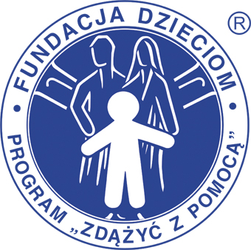  01-685 Warszawa  tel.: (22) 486 96 99  fax: (22) 448 71 77  www: www.dzieciom.pl  e-mail: fundacja@dzieciom.pl

